Приложение 1
 Заявка на участие в акции «ЭКОдом»
Адрес дома
Способ управления домом (ТСЖ/УК/ЖК/непосредственный)
Количество квартир в доме
ФИО ответственного лица
(директор, старший по дома, председатель)
Телефон ответственного лица
E-mail ответственного лица

Я подтверждаю, что ознакомлен (-а) с Положением акции «ЭКОдом» сам (-а) и ознакомил (-а) с условиями акции жителей дома

 | Я подтверждаю, что ознакомлен (-а) и принимаю условия Соглашения о предоставлении и использовании диджитал-сервисов и даю Согласие на обработку моих персональных данных | 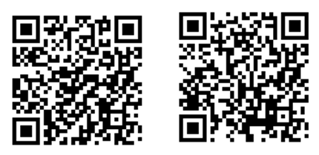

(дата) (ФИО) (подпись)

